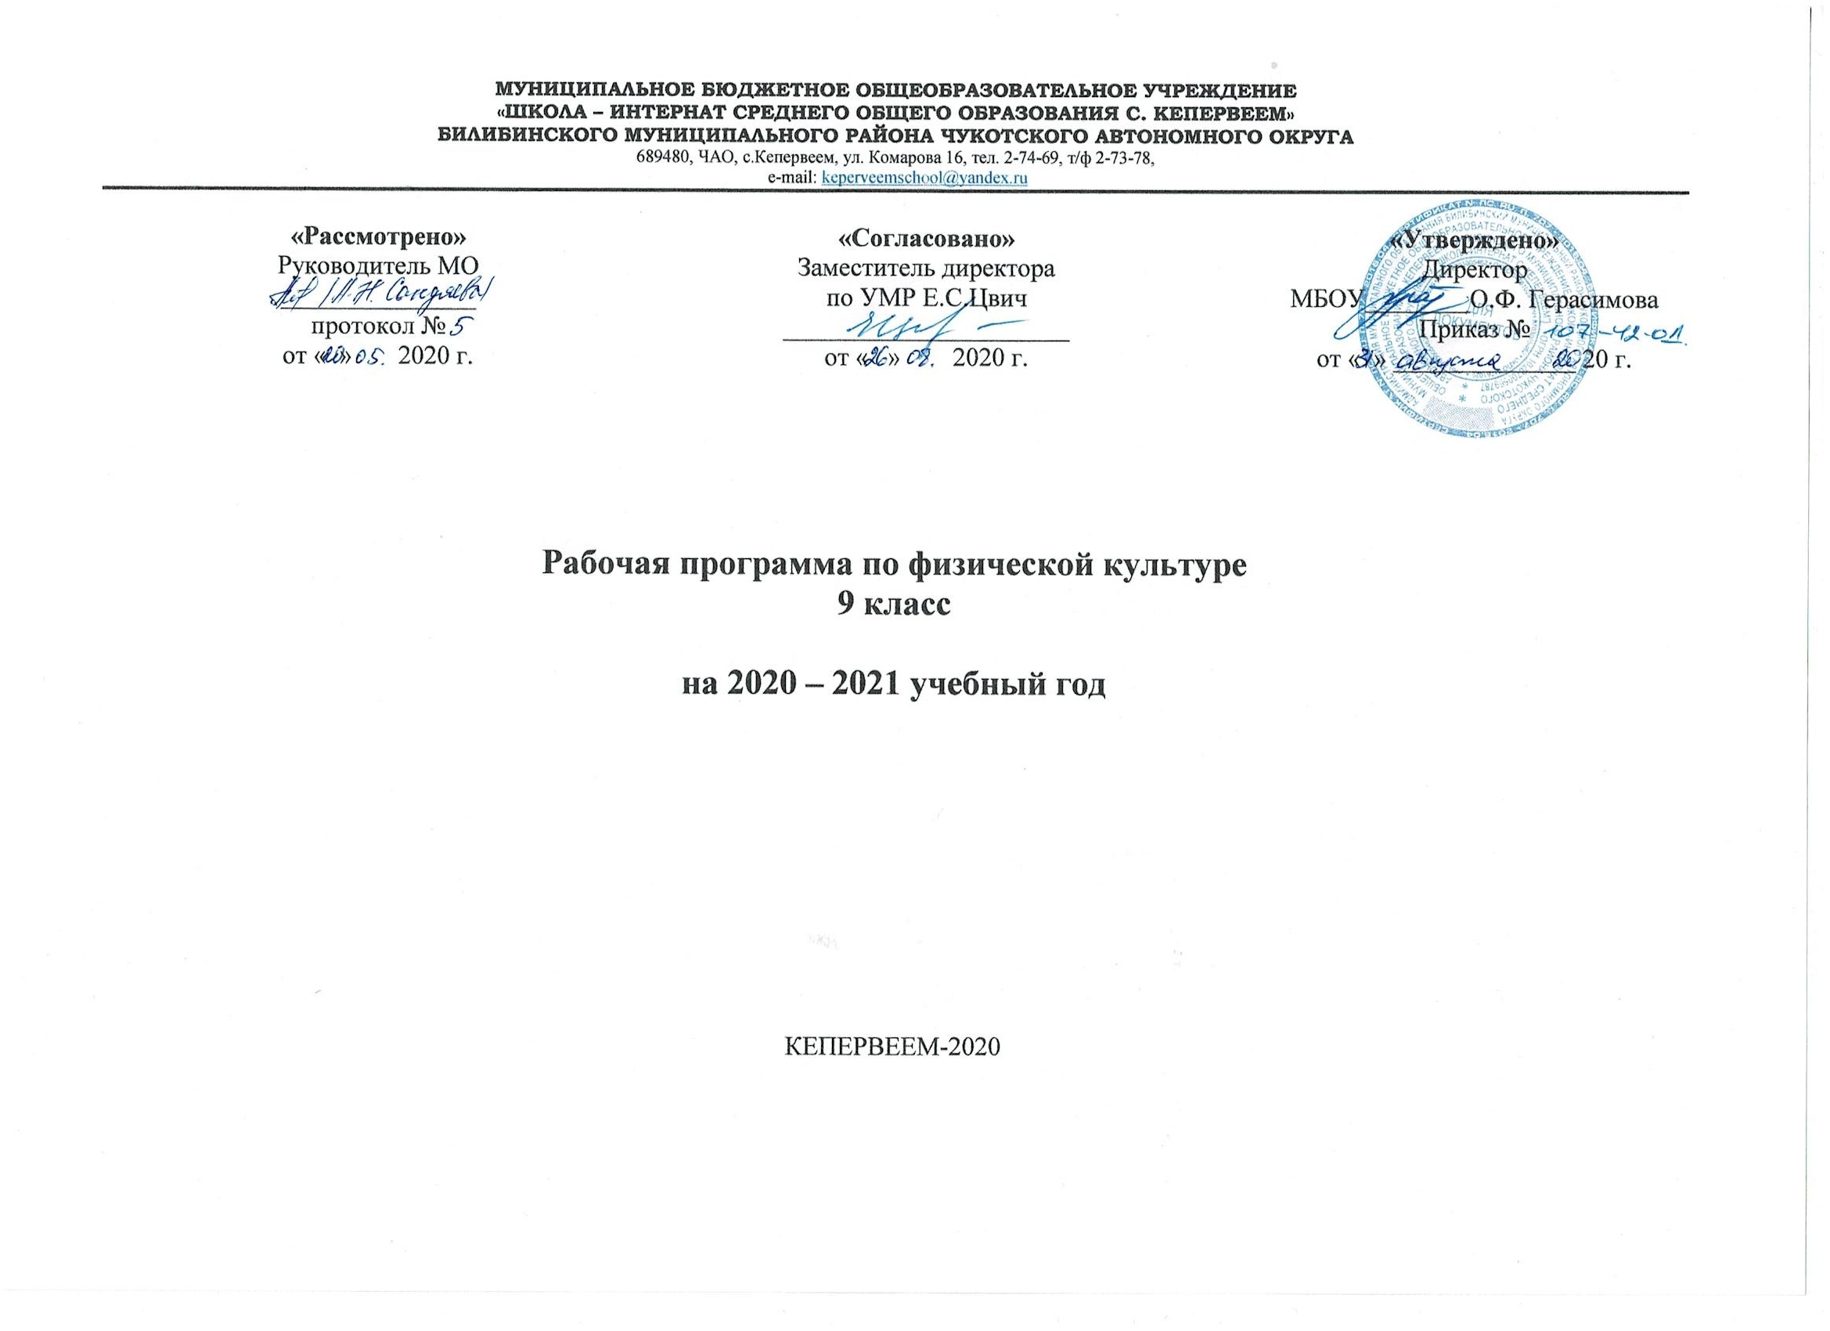

Пояснительная записка
В основе Рабочей программы лежат следующие документы:
- Федеральный закон Российской Федерации от 29 декабря 2012 года № 273-ФЗ «Об образовании в Российской Федерации»;
- Приказ Министерства образования и науки РФ от 17.12.2010 №1897 «Об утверждении федерального государственного образовательного стандарта основного общего образования» (зарегистрировано в Минюсте РФ 01.02.2011 №19644);
- Приказ Министерства образования и науки РФ от 29 декабря 2014 г. N 1644
"О внесении изменений в приказ Министерства образования и науки Российской Федерации от 17 декабря 2010 г. N 1897 "Об утверждении федерального государственного образовательного стандарта основного общего образования" (зарегистрировано в Минюсте РФ 06.02.2015 №35915);
- Приказ Министерства образования и науки Российской Федерации от 31.12.2015 № 1577 «О внесении изменений в федеральный государственный образовательный стандарт основного общего образования, утвержденный приказом Министерства образования и науки Российской Федерации от 17 декабря 2010 г. № 1897»;
- Учебники: Физическая культура М. Я. Виленского, В. И. Ляха. 8-9 классы М.: Просвещение 2013

Изучение физической культуры направлено на достижение следующих целей:
- развитие основных физических качеств и способностей, укрепление здоровья, расширение функциональных возможностей организма;
- формирование культуры движений, обогащение двигательного опыта физическими упражнениями с общеразвивающей и корригирующей направленностью; приобретение навыков в физкультурно-оздоровительной и спортивно-оздоровительной деятельности;
- воспитание устойчивых интересов и положительного эмоционально-ценностного отношения к физкультурно-оздоровительной и спортивно-оздоровительной деятельности;
- освоение знаний о физической культуре и спорте, их истории и современном развитии, роли в формировании здорового образа жизни.

Задачи физического воспитания:
- дальнейшее развитие координационных (ориентирование в пространстве, пересвыработку представлений о физической куль туре личности и приемах самоконтроля;
- углубление представления об основных видах спорта, соревнованиях, снарядах и инвентаре, соблюдение правил техники безопасности во время занятий, оказание первой помощи при травмах;

Содержание учебного предмета.

Знания о физической культуре

История физической культуры.
Олимпийские игры древности и современности.
Возрождение Олимпийских игр и олимпийского движения.
История зарождения олимпийского движения в России. Олимпийское движение в России (СССР). Выдающиеся достижения отечественных и зарубежных спортсменов на Олимпийских играх.
Краткая характеристика видов спорта, входящих в программу Олимпийских игр.
Физическая культура в современном обществе. Организация и проведение пеших туристских походов. Требования к технике безопасности и бережное отношение к природе (экологические требования).

Основы физической культуры и здорового образа жизни (2 ч)
Роль физической культуры и спорта в формировании здорового образа жизни, профилактике вредных привычек. Оздоровительные системы физического воспитания и спортивная подготовка.
Двигательные действия, физические качества, физическая нагрузка. Контроль за индивидуальным физическим развитием и физической подготовленностью, техникой выполнения упражнений, соблюдением режимов физической нагрузки.
Правила поведения и техники безопасности при выполнении физических упражнений.
Правила соревнований по одному из базовых видов спорта.
Нормы этического общения и коллективного взаимодействия в игровой и соревновательной деятельности.

Физкультурно-оздоровительная деятельность (2 ч)
Комплексы утренней и дыхательной гимнастики, гимнастики для глаз, физкультпауз (физкультминуток), элементы релаксации и аутотренинга.
Комплексы упражнений для профилактики нарушений опорно-двигательного аппарата, регулирования массы тела и формирования телосложения.
Комплексы упражнений для развития основных физических качеств, функциональных возможностей сердечно-сосудистой и дыхательной систем.
Упражнения и комплексы из современных оздоровительных систем физического воспитания, адаптивной физической культуры.
Основы туристской подготовки. Способы закаливания организма, простейшие приемы самомассажа.
Спортивно-оздоровительная деятельность (98 ч)
Акробатические упражнения и комбинации (кувырки, перекаты, стойки, упоры, прыжки с поворотами, перевороты).
Гимнастические упражнения и комбинации на спортивных снарядах (висы, упоры, махи, перемахи, повороты, передвижения, стойки и соскоки). Гимнастическая полоса препятствий. Лазание по канату.
Легкая атлетика: бег на короткие, средние и длинные дистанции, барьерный, эстафетный и кроссовый бег, прыжки в длину и высоту с разбега, метание малого мяча, спортивная ходьба.
Лыжная подготовка: основные способы передвижения на лыжах, техника выполнения спусков, подъемов, поворотов, торможений.
Спортивные игры: технические приемы и тактические действия в баскетболе, волейболе, футболе, мини-футболе.
Упражнения культурно-этнической направленности: сюжетно-образные и обрядовые игры.
Элементы техники национальных видов спорта.

В результате изучения физической культуры ученик должен:
знать/понимать:
- роль физической культуры и спорта в формировании здорового образа жизни, организации активного отдыха и профилактике вредных привычек;
- основы формирования двигательных действий и развития физических качеств;
- способы закаливания организма и основные приемы самомассажа;
уметь:
- составлять и выполнять комплексы упражнений утренней и корригирующей гимнастики с учетом индивидуальных особенностей организма;
- выполнять акробатические, гимнастические, легкоатлетические упражнения, технические действия в спортивных играх;
- выполнять комплексы общеразвивающих упражнений на развитие основных физических качеств, адаптивной (лечебной) физической культуры с учетом состояния здоровья и физической подготовленности;
- осуществлять наблюдения за своим физическим развитием и индивидуальной физической подготовленностью, контроль за техникой выполнения двигательных действий и режимом физической нагрузки;
- соблюдать безопасность при выполнении физических упражнений и проведении туристических походов;
- осуществлять судейство школьных соревнований по одному из базовых видов спорта;
использовать приобретенные знания и умения в практической деятельности и повседневной жизни для:
- проведения самостоятельных занятий по формированию телосложения, коррекции осанки, развитию физических качеств, совершенствованию техники движений;
- включения занятий физической культурой и спортом в активный отдых и досуг.

Тематическое планирование

№  п/п | Разделы учебной программы | Всего часов
1 | Знания о физической культуре | в процессе урока
2 | Основы физической культуры и здорового образа жизни | 2
3 | Физкультурно-оздоровительная деятельность | 2
4 | Легкая атлетика | 26
5 | Футбол | 14
6 | Баскетбол | 9
5 | Гимнастика | 12
6 | Лыжная подготовка | 18
7 | Волейбол | 11
8 | Элементы единоборств | 3
9 | Элементы техники национальных видов спорта | 3
12 | Основы туристкой подготовки | 2
 | Итого | 102

Приложение 1
Календарно – тематическое планирование

№ | Содержание темы | Количество часов | Планируемый срок проведения урока | Фактический срок проведения урока | Примечание
 | Основы физической культуры и здорового образа жизни (2)
1 урок | Двигательные действия, физические качества, физическая нагрузка. Вводный инструктаж по т/безопасности. | 1
2 урок | Правила поведения и техники безопасности при выполнении физических упражнений. | 1
 | Физкультурно-оздоровительная деятельность (2)
3 урок | Упражнения и комплексы из современных оздоровительных систем физического воспитания, адаптивной физической культуры | 1
4 урок | Гигиенические требования физических упражнений. | 1
 | Легкая атлетика (11)
5 урок | Равномерный бег на 800 метров, ОРУ на развитие общей выносливости | 1
6 урок | Низкий старт. Бег 30м с низкого старта. | 1
7 урок | Барьерный бег | 1
8 урок | Бег 60 метров (3-4 повторения), низкий старт | 1
9 урок | Бег на 1000 м. без учета времени | 1
10 урок | Бег на 1000 метров с фиксированием результата | 1
11 урок | Прыжки в длину с места, сгибание и разгибание рук в упоре лежа | 1
12 урок | Бег на средние дистанции (1500м-д., 2000м-м.) | 1
13 урок | Бег на 100 метров на результат | 1
14 урок | Метание гранаты. | 1
15 урок | Кроссовый бег. | 1
 | Футбол (13)
16 урок | Стойки и перемещение футболиста, бегом лицом и спиной вперед, приставными и скрестными шагами в сторону. | 1
17 урок | Удары по катящемуся мячу различными частями стопы и подъема | 1
18 урок | Остановки мяча стопой, подошвой, остановка опускающегося мяча | 1
19 урок | Ведение мяча, отбор мяча (совершенствование) | 1
20 урок | Ведение мяча с изменением направления. Техника удара | 1
21 урок | Передача мяча в движении. Обманные движения. | 1
22 урок | Тактика нападения и защиты. Учебная игра. | 1
23 урок | Ведение мяча с изменением скорости. Дриблинг | 1
24 урок | Игра в футбол. | 1
25 урок | Комбинационная игра в нападении | 1
26 урок | Комбинации из основных элементов игры в футбол | 1
27 урок | Двусторонняя игра в футбол | 1
28 урок | Игра в футбол по основным правилам с привлечением учащихся к судейству | 1
29 урок | Удары по мячу головой, вбрасывание мяча из-за «боковой» линии. | 1
 | Баскетбол (8)
30 урок | Техника передвижений, остановок, поворотов, стоек в баскетболе. | 1
31 урок | Передача мяча одной рукой от плеча, двумя руками с отскоком от пола | 1
32 урок | Ведение мяча с пассивным сопротивлением защитника | 1
33 урок | Передача мяча во встречном движении, броски мяча в движении | 1
34 урок | Броски мяча одной рукой от плеча с места и в движении (совершенствование) | 1
35 урок | Броски мяча в корзину (совершенствование) | 1
36 урок | Вырывание, выбивание мяча (совершенствование) | 1
37 урок | Игра в баскетбол по основным правилам | 1
38 урок | Совершенствование комбинаций из освоенных элементов баскетбола | 1
 | Гимнастика (11)
39 урок | Инструктаж по техники безопасности на уроках гимнастике. Строевые упражнения. | 1
40 урок | Акробатические упражнения и комбинации | 1
41 урок | Кувырки, перекаты и стойки. | 1
42 урок | Упоры и прыжки с поворотами. | 1
43 урок | Гимнастические упражнения и комбинации на спортивных снарядах. | 1
44 урок | Висы, упоры, махи и перемахи. | 1
45 урок | Повороты, передвижения. | 1
46 урок | Стойки и соскоки. | 1
47 урок | Преодоление гимнастической полосы препятствий. | 1
48 урок | Опорные прыжки | 1
49 урок | Опорные прыжки через препятствия. | 1
50 урок | Лазание по канату. | 1
 | Волейбол (10)
51 урок | Волейбол. Передача мяча у сетки | 1
52 урок | Передача в прыжке через сетку | 1
53 урок | Передача мяча сверху, стоя спиной к цели | 1
54 урок | Прием мяча, отраженного сеткой | 1
55 урок | Отбивание мяча кулаком у сетки | 1
56 урок | Прямой нападающий удар | 1
57 урок | Техника приема и передачи снизу у стены | 1
58 урок | Техника приема и передачи снизу через сетку | 1
59 урок | Тактические действия | 1
60 урок | Игры ограниченным числом игроков. | 1
61 урок | Учебная игра волейбол | 1
 | Элементы единоборств (3)
62 урок | Стойки. Передвижения в стойке. | 1
63 урок | Захваты рук и туловища. | 1
64 урок | Ударная техника. | 1
 | Элементы техники национальных видов спорта (3)
65урок | Эстафеты с применением национальных игр. | 1
66 урок | Национальные подвижные игры. | 1
67 урок | Обрядовые игры. | 1
 | Лыжная подготовка (17)
68-69 урок | Инструктаж по т/безопасности на занятиях по лыжной подготовке. | 2
70-71  урок | Скользящий шаг без палок и с палками. | 2
72-73  урок | Попеременный двухшажный ход | 2
74-75 уроки | Коньковый ход | 2
76-77 уроки | Попеременный четырехшажный ход | 2
78-79 уроки | Преодоление бугров при спуске с горы. Прохождение дистанции до 2 км. | 2
80-81 уроки | Переход с попеременных ходов на одновременные. Спуски с пологих склонов | 2
82-83 уроки | Подъем в гору скользящим бегом. Преодоление бугров и впадин при спуске с горы. Прохождение дистанции до 3 км. | 2
84-85 уроки | Прохождение контрольной дистанции с использованием изученных ходов | 2
 | Легкая атлетика (18)
86-87урок | Техника спортивной ходьбы. | 2
88 урок | Ходьба медленная и ускоренная на отрезках 50-60 метров. | 1
89-90 урок | Совершенствование техники спортивной ходьбы | 2
91 урок | Челночный бег. | 1
92 урок | Бег на 30 метров. | 1
93-94 уроки | Эстафетный бег. | 2
95-96 уроки | Прыжковые упражнения. Прыжок в длину с места. | 2
97 урок | Метание м/мяча в даль. | 1
98 урок | Закрепление техники бега на 60 и 100 метров | 1
99 урок | Бег на длинные дистанции. | 1
100 урок | Бег 2000 метров | 1
 | Основы туристкой подготовки (2)
101-102 урок | Индивидуальная подготовка туристического снаряжения к  туристическому походу | 1

